1. Не отображается первое за указанную дату изменение цены товара.

Пример (23.10.2020):

Отображение в программе:

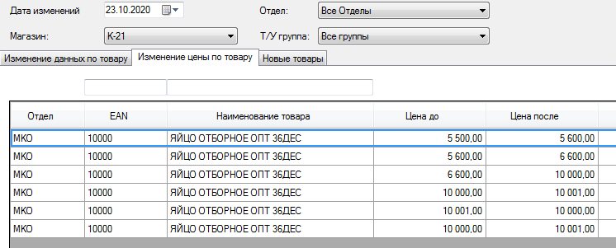

Отображение в [dbo].[goods_updates] (выделены не отраженные в программе записи):

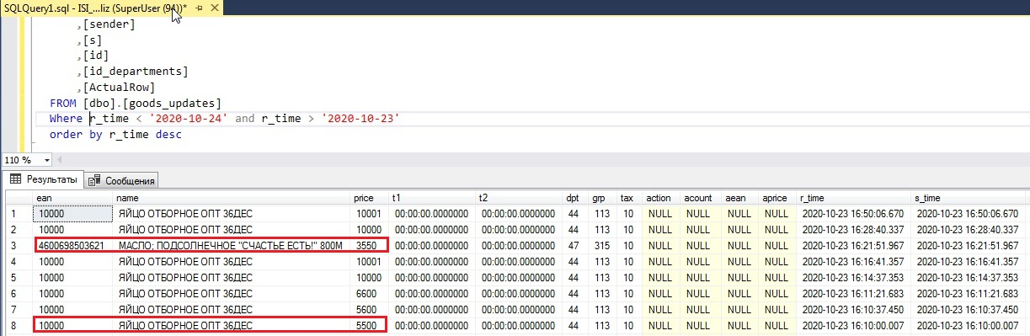

Пример (21.10.2020):

1) В [dbo].[goods_updates] 4 изменения цены товара за 21.10.2020:

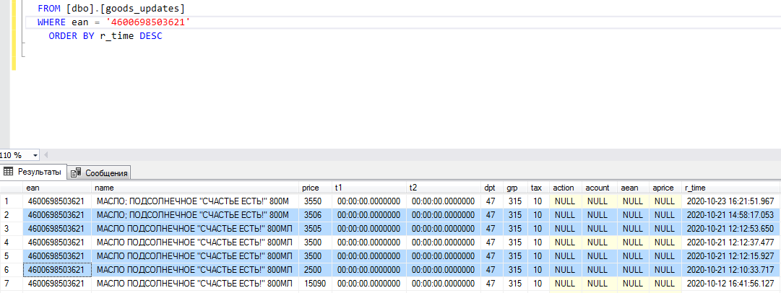

В программе первое изменение пропущено, отображены только 3:

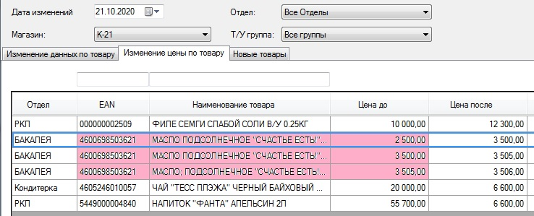

2) В [dbo].[goods_updates] 2 изменения цены товара за 21.10.2020:

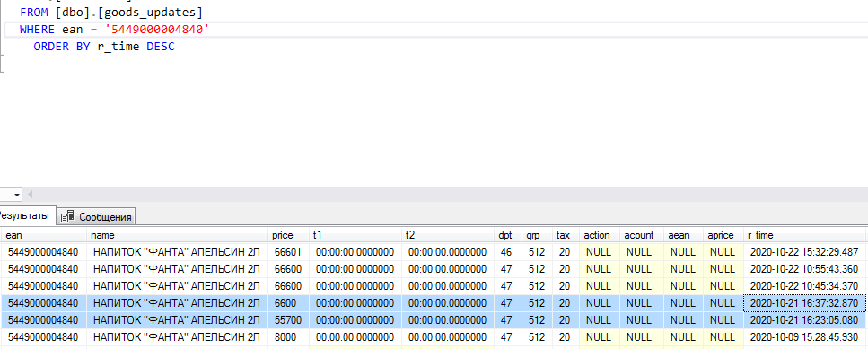

В программе первое изменение пропущено, отображено только одно:

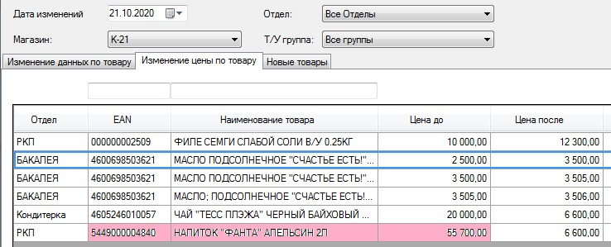

1. Не отображаются новые товары.

Пример:

2 товара, первая запись с каждым из них создана 13.10.2020:

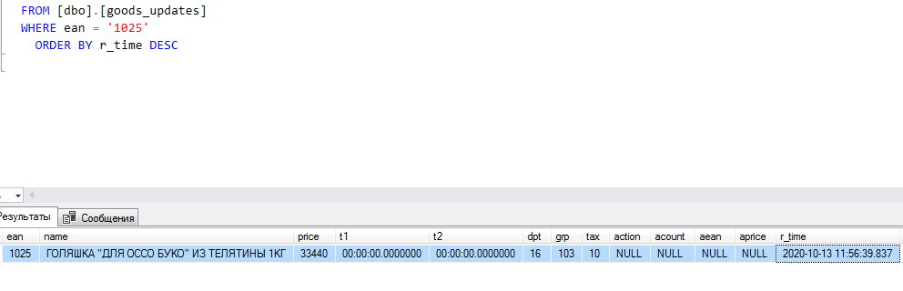

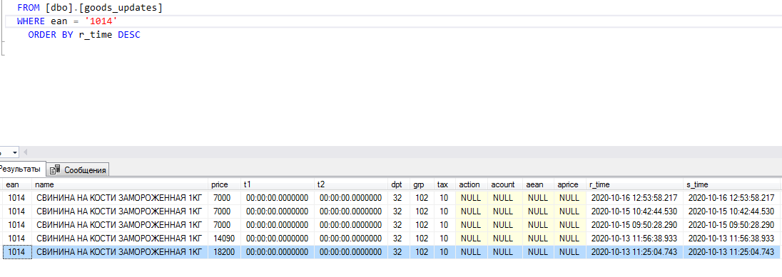

В программе за эту дату нет новых товаров:

